BBZ6000BL
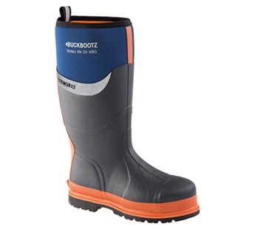

Type schoen: Rubberen laars
Product groep: Buckbootz S5
Onze rubber neopreen S5 laarzen zijn uniek in hun soort. De voordelen van een rubber laars worden gecombineerd met een hoog draagcomfort van neopreen en een goed voetbed. Ideaal voor iedereen die veel op laarzen loopt. Nooit meer koude en pijnlijke voeten!
Eigenschappen:
EN ISO 20345:2011 S5 HRO SRC CI
Blauw/oranje
Stalen neus
Stalen tussenzool
CI: Koude isolatie tot -17°C
100% waterdicht
Ongekend comfort voor een rubberlaars
Aerospencer© ademende voering
Buckler Boots® inlegzool

Productbeschrijving
Zooleigenschappen:
HRO: olie- en hittebestendig tot 300°C
SRC: anti-slip, hoogste normering
Rubberen zool (zeer slijtvast)
Maten
39 t/m 47

